Практическое занятие №19
«Изучение свойств многоатомных спиртов, способов получения на примере этиленгликоля, глицерина»

Цель: изучить свойства и способы получения многоатомных спиртов на примере этиленгликоля, глицерина.
Оборудование: штатив с пробирками, глицерин, гидроксид натрия, сульфат меди, вода.

Ход работы
I. Теоретическое введение
Многоатомные спирты – органические соединения, в молекулах которых содержится несколько гидроксильных групп (-ОН), соединённых с углеводородным радикалом

Гликоли (диолы)
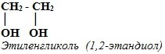
Этиленгликоль (этандиол)
Формула | Модели молекулы
 | шаростержневая | полусферическая
HO-CH₂CH₂-OH | 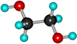 | 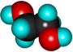

Физические свойства многоатомных спиртов
- Сиропообразная, вязкая бесцветная жидкость, имеет спиртовой запах, хорошо смешивается с водой, сильно понижает температуру замерзания воды (60%-ый раствор замерзает при -49 ˚С) –это используется в системах охлаждения двигателей – антифризы.
–Этиленгликоль токсичен – сильный Яд! Угнетает ЦНС и поражает почки.

Триолы
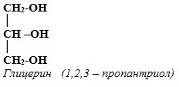
Глицерин (пропантриол-1,2,3)
Формула | Модели молекулы
 | шаростержневая | полусферическая
HOCH₂-СH(OH)-CH₂OH | 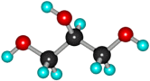 | 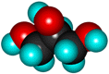

–Бесцветная, вязкая сиропообразная жидкость, сладкая на вкус. Не ядовит. Без запаха. Хорошо смешивается с водой.
–Распространён в живой природе. Играет важную роль в обменных процессах, так как входит в состав жиров (липидов) животных и растительных тканей.

Номенклатура
В названиях многоатомных спиртов (полиолов) положение и число гидроксильных групп указывают соответствующими цифрами и суффиксами -диол (две ОН-группы), -триол (три ОН-группы) и т.д. Например:

Получение многоатомных спиртов
- Получение двухатомных спиртов
В промышленности
1. Каталитическая гидратация оксида этилена (получение этиленгликоля):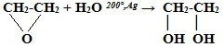
2. Взаимодействие дигалогенпроизводных алканов с водными растворами щелочей:
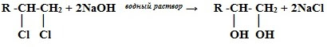
3. Из синтез-газа:
2CO + 3H₂ ^{250°,200МПа,kat} → CH₂(OH)-CH₂(OH)
В лаборатории
1. Окисление алкенов:
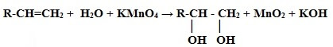
- Получение трёхатомных спиртов (глицерина)
В промышленности
Омыление жиров (триглицеридов):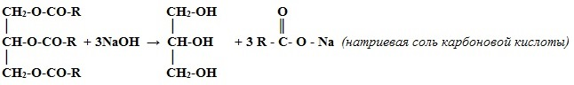

Химические свойства многоатомных спиртов
Кислотные свойства
1. С активными металлами: HO-CH₂-CH₂-OH + 2Na → H₂↑+ NaO-CH₂-CH₂-ONa (гликолят натрия)
2. С гидроксидом меди(II) – качественная реакция!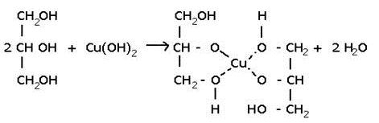 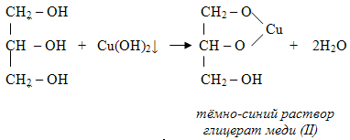
Упрощённая схема
Основные свойства
- С галогенводородными кислотами
HO-CH₂-CH₂-OH + 2HCl ^{H+}↔ Cl-CH₂-CH₂-Cl + 2H₂O
- С азотной кислотой
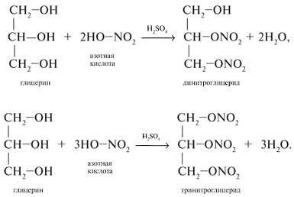Тринитроглицерин - основа динамита

Применение
– Этиленгликоль производства лавсана, пластмасс, и для приготовления антифризов — водных растворов, замерзающих значительно ниже 0°С (использование их для охлаждения двигателей позволяет автомобилям работать в зимнее время); сырьё в органическом синтезе.
– Глицерин широко используется в кожевенной, текстильной промышленности при отделке кож и тканей и в других областях народного хозяйства. Сорбит (шестиатомный спирт) используется как заменитель сахара для больных диабетом. Глицерин находит широкое применение в косметике, пищевой промышленности, фармакологии, производстве взрывчатых веществ. Чистый нитроглицерин взрывается даже при слабом ударе; он служит сырьем для получения бездымных порохов и динамита ― взрывчатого вещества, которое в отличие от нитроглицерина можно безопасно бросать. Динамит был изобретен Нобелем, который основал известную всему миру Нобелевскую премию за выдающиеся научные достижения в области физики, химии, медицины и экономики. Нитроглицерин токсичен, но в малых количествах служит лекарством, так как расширяет сердечные сосуды и тем самым улучшает кровоснабжение сердечной мышцы.

II. Практические задания
Опыт 1. Растворение глицерина в воде.
Налейте в пробирку 1-2 мл глицерина, добавьте столько же воды и встряхните. Затем добавьте в 2-3 раза больше воды.
Задание. Какова растворимость глицерина в воде?
Опыт 2. Реакция глицерина с гидроксидом меди.
В пробирку налейте 2 мл гидроксида натрия и добавьте немного раствора сульфата меди (II) до выпадения осадка. К осадку прилейте глицерин и взболтайте.
Задание. Какая реакция характерна для глицерина и других многоатомных спиртов? Напишите уравнения соответствующих реакций.

III. Контрольные вопросы
1. Почему простейший двухатомный спирт содержит два атома углерода, а не один?
2. С помощью какого реагента можно различить водные растворы этанола и этиленгликоля? Что наблюдается при проведении данной реакции?
3. Можно ли назвать этиленгликоль и глицерин гомологами? Почему?

III. Оформление отчета
Выполнить задания.
Ответить на вопросы.
Сделать вывод.

*Отчеты присылать на электронную почту: andru79r@gmail.com.

